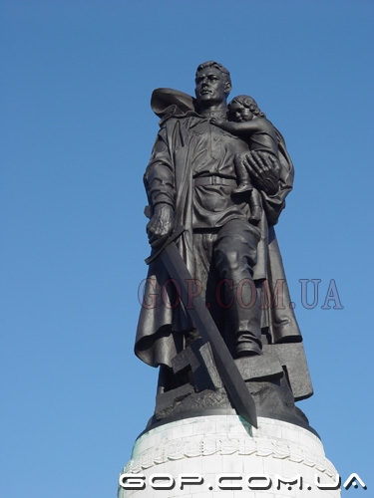

ПАМЯТНИК НЕИЗВЕСТНОМУ СОЛДАТУ
Великая Отечественная война унесла жизни миллионов солдат, и не все из них были опознаны. Над могилами тех, чьи имена не удалось установить, возводятся памятники Неизвестному солдату.
Традиция устанавливать памятники Неизвестному воину на местах гибели большого количества солдат образовалась после Первой мировой войны. Государства и нации выказывают, таким образом, уважение и благодарность к погибшим, чьи останки так и не удалось опознать. Но обязательно перед погребением определяется принадлежность солдат к соответствующей армии и удостоверяется геройская смерть (в бою, от ран).
Одним из самых знаменитых в мире памятников Неизвестному солдату является мемориальный комплекс в берлинском Трептов-парке. Установили его 8 мая 1949 года, в память обо всех солдатах (более 20 тысяч), погибших в берлинском сражении. В то далекое время Берлин только начинал подниматься из руин, и могучая фигура советского солдата, опустившего оружие, но поднявшего ребенка, очень полюбилась жителям и стала не только символом города, но и прославила русского воина-победителя на весь мир. Мемориал также является местом захоронения 5 тысяч советских солдат, погибших в борьбе с фашизмом.
Высота памятника вместе с постаментом составляет 30 метров, сам воин-освободитель поднимается в небо на 12 метров. К памятнику, на вершину насыпного кургана, ведет лестница. Внутри постамента располагается памятный зал. Стены его украшают мозаичные панно, где изображены представители народов, пострадавших от немецкого ига, несущие венки к могилам советских воинов. Венчает панно цитата Сталина на немецком и русском языках: «… советский народ … спас цивилизацию. В этом великая заслуга его перед историей человечества». В центре, на кубическом постаменте из черного камня, стоит золотой ларец с книгой в сафьяновом переплете, где вписаны имена павших героев, чьи останки удалось опознать. Купол зала украшает хрустальная люстра с рубинами, выполненная в форме ордена «Победы».
Лейтмотивом к созданию именно такой формы памятника стал реальный военный сюжет, случившийся в осажденном Берлине в 1945 году. 220-й гвардейский стрелковый полк готовился к наступлению. За час до артподготовки в напряженной тишине вдруг услышали советские солдаты плачущий детский голосок, повторяющий одно слово «муттер, муттер…». Все сразу поняли, о чем плач, ведь все дети мира зовут маму на одном языке. Спасти малышку вызвался сержант Николай Масалов. Пробираться к ней пришлось под открытым огнем, да еще и по заминированному асфальту: смерть и сверху, и снизу. Девочка сидела под мостом, склонившись над телом убитой матери. Возвращаться назад ползком уже не получалось, нужно было прижать к груди голосившего ребенка и бежать под прицельным огнем противника. Увидев создавшуюся ситуацию, на помощь Масалову пришли однополчане и открыли из минометов, орудий, автоматов шквальный огонь по огневым точкам противника. Благодаря такой арт-поддержке и Николай, и девочка вернулись в часть целыми и невредимыми.

